是时候订立“侮辱公职人员罪”

梁文新 [有理儿有面](javascript:void(0);)

**有理儿有面**

微信号 youli-youmian

功能介绍 你说是不是

2021-02-21[原文](https://mp.weixin.qq.com/s?__biz=Mzg3MjEyMTYyNg==&mid=2247524458&idx=2&sn=9314156e12707171b05436650711a075&chksm=cef6341ff981bd09410bc596b0f194724f1ebdd4b551f6990311e82d71b62891a3420d06acfe&scene=27#wechat_redirect&cpage=46) 发表于

收录于合集





**全文共964字，图片1张，预计阅读时间为3分钟。**



▼

作者：香港媒体人 梁文新

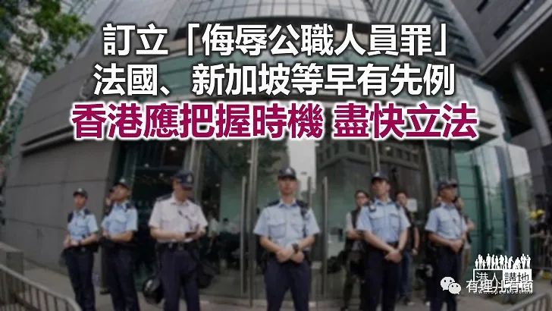

自从反修例风波过后，社会气氛紧张，前线公职人员（尤其是警员）经常被人当成“出气袋”，被粗言秽语侮辱、恶意挑衅等事件屡见不鲜。过去社会有不少声音促请当局订立“侮辱公职人员罪”，直至最近终于有眉目。公务员事务局局长聂德权日前透露，保安局正就立法作研究，完成后将会整体行立法工作。笔者认为，订立“侮辱公职人员罪”不仅是保护公仆们的尊严，更能彰显对公权力的尊重，做法绝对值得支持；放眼海外，不少国家或地区早已设有类似的法例，港府应把握时机，尽早立法。

法国、新加坡等地有先例可循

参考全球案例，法国、新加坡、澳门等地，都将侮辱公职人员定为罪行。当中法国就为不同情况而订下罚则，如侮辱执法人员，最高刑罚为监禁半年、罚款7,500欧元（约70,000港元）；新加坡则于2014年通过《防止骚扰法案》，若威吓、辱骂或侮辱提供公共服务的人员，最高可处1年监禁或罚款5,000新加坡元（约29,000港元）。邻近香港的澳门都有类似罪行，根据《刑法典》，任何人公然凌辱或侮辱执行公务的公职人员，或构成“加重侮辱罪”，最高可判监4个半月，网上言论亦同受法律规管。既然已有先例可循，港府可向其他地区借镜，再找出适合本地的立法方案。

立法似乎是唯一的手段

公职人员执法期间，难免会与违例者处于“对立面”，所以不时受到无礼对待以至侮辱谩骂。警员在反修例风波期间更屡遭恶意针对，粗言秽语已是“等闲事”，甚至出现人身攻击、针对警员家人的侮辱性言论。公务员虽为公仆、以公帑支薪，但不等于就能任人鱼肉。大家将心比己，如果被侮辱的是自己或身边亲友，到底会有何感受？谁又能接受？人与人之间应互相尊重，但当有不少人都不懂尊重他人，甚至侮辱作为政府代表的公职人员、执法者，损害特区政府尊严，立法就是唯一及必要的手段。

目前相关立法工作处于研究阶段，细节有待敲定。例如近日坊间有意见认为，立法应先针对“刻意挑衅”公职人员的行为，其他问题可留待社会日后进一步讨论。不过立法的大原则是保护公仆免受侮辱，相信理性的市民都会支持立法。除非有人存心作出侮辱行为、刻意挑战公职人员，否则立法又何惧之有？





**关注公众号：**

**有理儿有面**

**理   性｜   揭   秘｜   探   讨**







### 精选留言

用户设置不下载评论